**四川大学期末考试试题（开卷）**

**（2018~2019学年第1学期）** A卷

程号：**311230030**课程名称：**程序设计基础**任课教师：**左航，冯子亮，高伟，陈延涛，柴治**

适用专业年级：**软件工程 2018级** 学号：姓名：

|  |  |  |  |  |  |
| --- | --- | --- | --- | --- | --- |
| **考生承诺**  我已认真阅读并知晓《四川大学考场规则》和《四川大学本科学生考试违纪作弊处分规定（修订）》，郑重承诺：   1. 已按要求将考试禁止携带的文具用品或与考试有关的物品放置在指定地点； 2. 不带手机进入考场； 3. 考试期间遵守以上两项规定，若有违规行为，同意按照有关条款接受处理。   **考生签名：** | | | | | |
| **题号** | **一(20%)** | | **三(30%)** | **六(70%)** | |
| **得分** |  | |  |  | |
| **卷面总分** |  | **教师签名** |  | **阅卷时间** |  |

**注意事项：**1. 请务必将本人所在学院、姓名、学号、任课教师姓名等信息准确填写在试题纸和添卷纸上；

2.请将答案全部填写在本试题纸上；

3.考试结束，请将试题纸、添卷纸和草稿纸一并交给监考老师。

⬩⬩⬩⬩⬩⬩⬩⬩⬩⬩⬩⬩⬩⬩⬩⬩⬩⬩⬩⬩⬩⬩⬩⬩⬩⬩⬩⬩⬩⬩⬩⬩⬩⬩⬩⬩⬩⬩⬩⬩⬩⬩⬩⬩⬩⬩⬩⬩⬩⬩⬩⬩⬩⬩⬩⬩⬩⬩⬩⬩⬩⬩⬩⬩⬩⬩⬩⬩⬩⬩⬩⬩⬩⬩⬩⬩⬩⬩⬩⬩⬩⬩⬩⬩⬩⬩⬩⬩⬩⬩⬩⬩⬩⬩⬩⬩⬩⬩⬩⬩⬩⬩⬩⬩⬩⬩⬩⬩⬩⬩⬩⬩⬩⬩⬩⬩

##### 本课程考试注意事项：

1. 本次考试为开卷机考（仅限教材，请勿使用网络）。
2. 请按要求完成A卷或者B卷。每卷3题，分数不同，**请选择两题完成。**
3. 最终要提交的*.C文件,命名要求：试卷号_课序号_题号_学号姓名.c，每人提交两个文件，每题一个文件。

如 A_01_1_2018000001张三.c B_04_3_20180000002李四.c

1. 考试中请注意保存代码，以防代码丢失

⬩⬩⬩⬩⬩⬩⬩⬩⬩⬩⬩⬩⬩⬩⬩⬩⬩⬩⬩⬩⬩⬩⬩⬩⬩⬩⬩⬩⬩⬩⬩⬩⬩⬩⬩⬩⬩⬩⬩⬩⬩⬩⬩⬩⬩⬩⬩⬩⬩⬩⬩⬩⬩⬩⬩⬩⬩⬩⬩⬩⬩⬩⬩⬩⬩⬩⬩⬩⬩⬩⬩⬩⬩⬩⬩⬩⬩⬩⬩⬩⬩⬩⬩⬩⬩⬩⬩⬩⬩⬩⬩⬩⬩⬩⬩⬩⬩⬩⬩⬩⬩⬩⬩⬩⬩⬩⬩⬩⬩⬩⬩⬩⬩⬩⬩⬩

##### 一、编程题（本大题共1小题，每小题20分，共20分）

**评阅教师**

**得分**

请编写一个程序，利用下面的公式来计算的值。

其中，x的值在1-5之间，需提示用户输入，如用户输入有误，提示其重新输入。

公式依次计算到分母为15!为止。

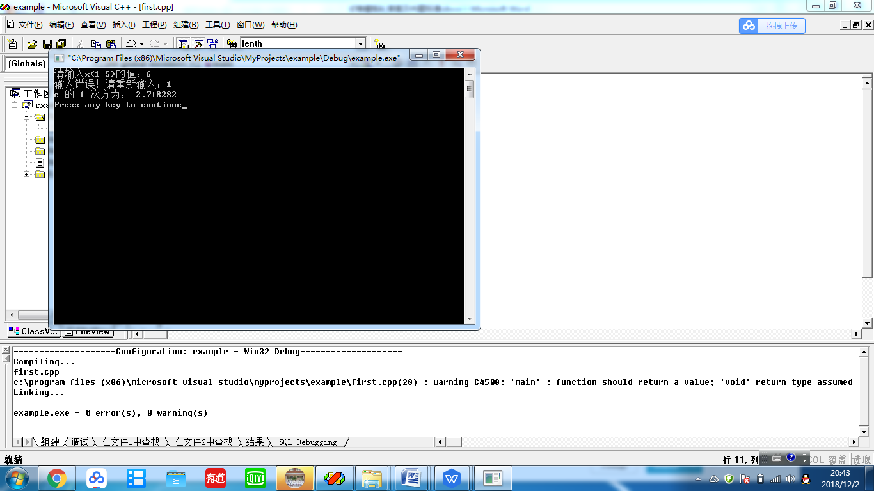

一、判题标准：

1、得分点分布：

（1）输入x的值不正确，要提示其重新输入，直到输入正确的值为止。（5分）

（2）根据x的值能够正确计算e的x次方。（15分）

测试用例，输入1，输出2.718282。

测试用例，输入5，输出148.402924。

1. 代码有相应的注释，命名规范，5分。

2、得分点测试用例：

用例1，输入6，提示重新输入。输入0，提示重新输入。输入1，输出约为2.718282，精度在0.3之内。输入5，正确

用例2，输入0，提示重新输入。输入6，提示重新输入。输入3，输出约为20.096939，因为所需数类型不同，精度有差别。

用例3，检查代码格式规范，主是考查变量命名和缩进格式。 检查输出提示，以题目为准，要求输出提示完备，格式清晰。

3、如不能编译或功能有问题，则针对功能要求检查代码，对代码中的错误点扣分，详细如

（1）如果是for，while等循环语句有问题，包循环条件，语法，初始化等。扣2分

（2）如果是if，swich等分支语句有问题，包括分支条件，语法，配套else或case等语句。扣2分

（3）如果是顺序语句有问题，扣1分。

（4）应该用循环的，用了分支结构，加扣2分。

标准答案

#include <stdio.h>

int main(void)

{

int n = 1;

int accuracy=15;

int x=1;

float e = 1.0;

float numerator = 1.0;

float denominator = 1.0;

printf("请输入x(1-5)的值：");

scanf("%d",&x);

while((x<1)||(x>5)){

printf("输入错误！请重新输入：");

scanf("%d",&x);

}

// add together the number of terms specified by accuracy

while (n <= accuracy) {

numerator *= x;

denominator *= n;

e += numerator / denominator;

++n; }

printf("e 的 %d 次方为： %f\n", x, e); // display value

}

##### 二、编程题（本大题共1题，每小题30分，共30分）。

**评阅教师**

**得分**

斗地主游戏中，共有54张牌，洗牌后，每人发17张牌，共发给3个人，最后剩3张牌。请编程处理洗牌，发牌过程。要求：

（1）54张牌必须以字符串的形式存储。如“红桃A”、“红桃2”……的形式。

（2）洗牌处理必须在一个函数内完成，洗牌算法不限，函数原型如下：

void shuffle(char cards[][10],int n);

（3）发牌处理必须在一个函数内完成，函数原型如下：

void printCard(char cards[][10],int n);

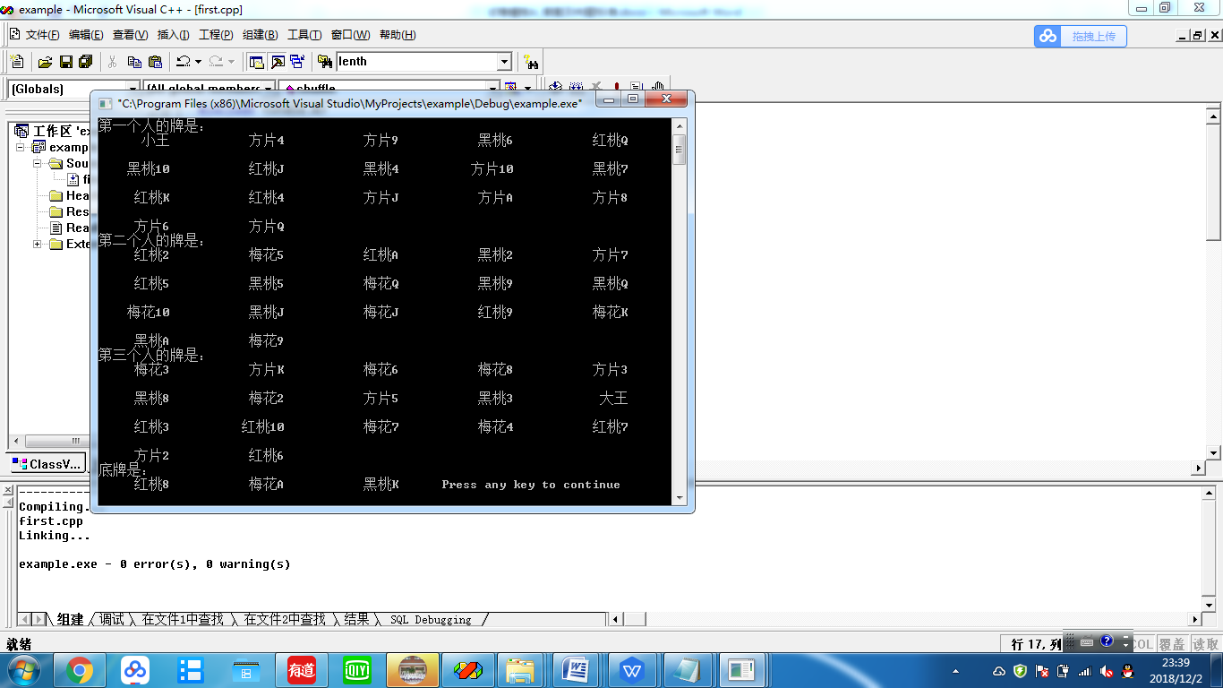

判题标准：

1、得分点分布

（1）54张牌初始化正确，5分。

（2）洗牌正确，10分。

（3）发牌正确，10分。

（4）命名、注释，输出提示规范，5分。

2、程序检查列表：

（1）、检查输出，是否为题目所示格式要求。

检查输出，是否是随机顺序。

检查输出，是否有重复或错误的牌。

（2）、检查函数void shuffle(char cards[][10],int n);是否完成洗牌功能

（3）、检查函数void printCard(char cards[][10],int n); 是否实现输出功能。

（4）、检查函数实现代码，实现算法过于繁琐的（代码行数超过100行），可酌情减1-2分。

（5）、检查代码格式规范，主是考查变量命名和缩进格式。

检查输出提示，以题目为准，要求输出提示完备，格式清晰。

3、如不能编译或功能有问题，则针对功能要求检查代码，对代码中的错误点扣分，详细如

（1）如果是for，while等循环语句有问题，包循环条件，语法，初始化等。扣2分

（2）如果是if，swich等分支语句有问题，包括分支条件，语法，配套else或case等语句。扣2分

（3）如果是顺序语句有问题，扣1分。

（4）最后输出的格式与图示不符，可酌情扣1-2分。

（5）应该用循环的，用了分支结构，加扣2分。

注：洗牌方法正确即满分，不考虑洗的次数

参考答案：

#include <stdio.h>

#include <stdlib.h>

#include <time.h>

#include <string.h>

//洗牌程序

void shuffle(char cards[][10],int n)

{

char temp[10];

int index;

srand(time(NULL));

for(int i=0;i<n;i++){

index = rand()%54;

strcpy(temp,cards[i]);

strcpy(cards[i],cards[index]);

strcpy(cards[index],temp);

}}

//发牌程序

void printCard(char cards[][10],int n)

{

printf("第一个人的牌是：\n");

for(int i=0;i<17;i++){

printf("%10s\t",cards[i]);

if(i%5==4)

printf("\n"); }

printf("\n第二个人的牌是：\n");

for( i=17;i<34;i++){

printf("%10s\t",cards[i]);

if((i-17)%5==4)

printf("\n");

}

printf("\n第三个人的牌是：\n");

for( i=34;i<51;i++){

printf("%10s\t",cards[i]);

if((i-34)%5==4)

printf("\n");

}

printf("\n底牌是：\n");

for( i=51;i<54;i++){

printf("%10s\t",cards[i]); }

}

void main()

{

char *suit[4]= {"黑桃","红桃","梅花","方片"};

char *face[13]={"A","2","3","4","5",

"6","7","8","9","10",

"J","Q","K"};

char cards[54][10];

for(int i=0;i<52;i++){

strcpy(cards[i],suit[i/13]);

strcpy(&cards[i][4],face[i%13]);

}

strcpy(cards[52],"大王");

strcpy(cards[53],"小王");

shuffle(cards,54);

printCard(cards,54);

}

##### 三、编程题（本大题共1题，每小题70分，共70分）。

**评阅教师**

**得分**

一个班有总共不超过100个同学，请设计一个程序，辅助老师对学生成绩进行统计，要求：

（1）学生信息包括姓名（不超过10个字符），性别（0代表女生，1代表男生），三门功课（语文、数学、英语）成绩，成绩为整数（0-100）。用结构体表示一个学生的信息。

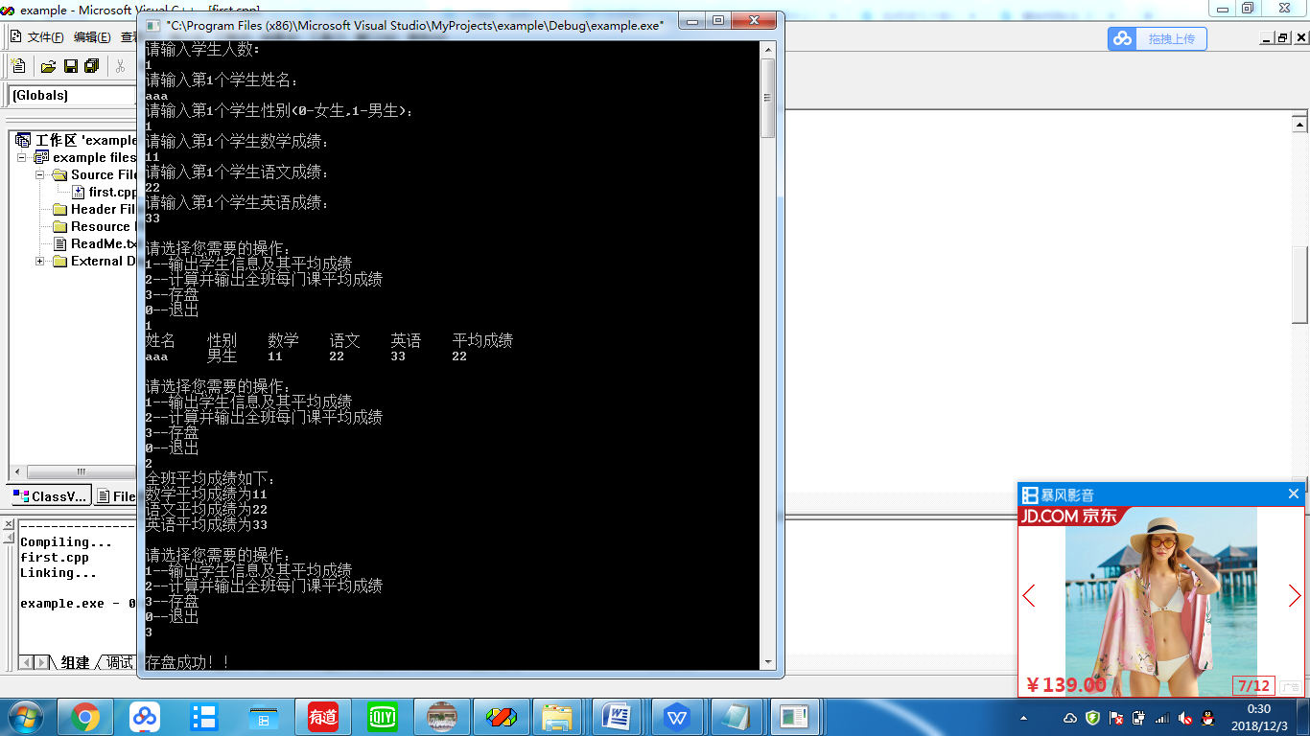

（2）提示老师输入学生人数（1-100），要求防错处理。

（3）按学生人数，依次输入学生信息。

（4）输出如图所示菜单。

（5）提示老师输入菜单选项，不要求防错处理。

（6）按输入的菜单选项，输出结果。每个选项的处理都必须放在一个函数中进行处理。共需定义三个函数。

（7）输出结果后，返回到第4项要求，直到输入0退出为止。

注意：存盘时存在d:students.dat文件中；平均成绩用整数表示。输出学生性别时需输出（男生，女生）存盘要提求存盘成功。只在输入学生人数时防错，其它地方不要求防错。

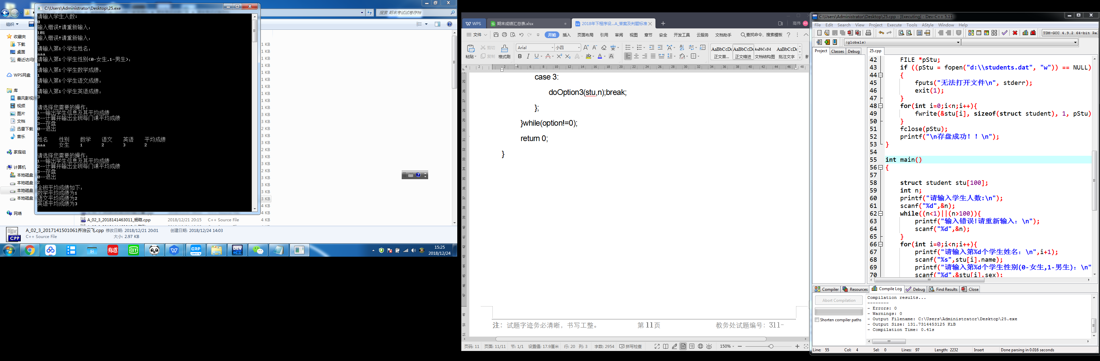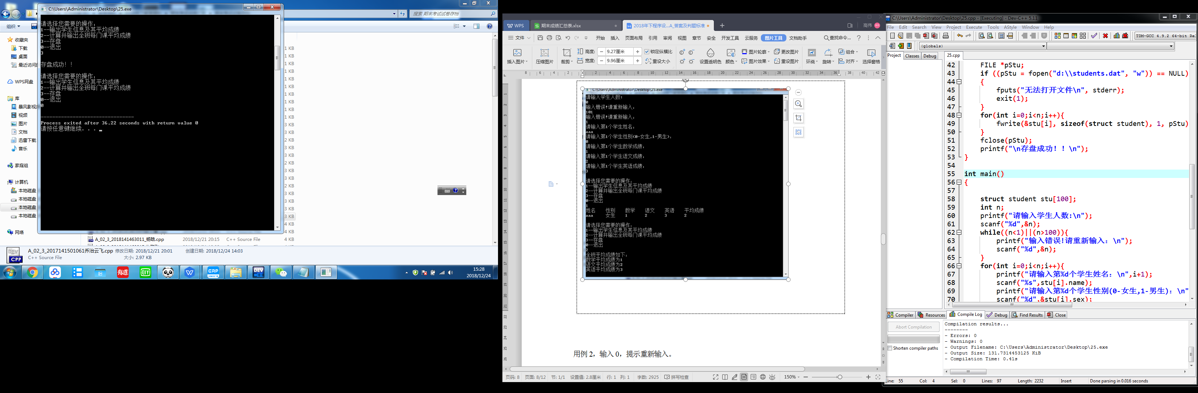

判题标准：

1、得分点分布

（1）正确输入学生人数，防错，5分。

（2）正确处理输入学生信息，5分。

（3）能够正确输出一次菜单，5分。

（4）每个选项处理正确10分，共40分。

（5）循环提示操作菜单，并根据选项进行处理，5分。

（6）每个选项的处理函数定义正确，5分。

（7）代码注释、命名、输出提示规范性，5分。

2、功能检查测试用例：

用例1，输入下图所示测试用例，运行正确。

用例2，与用例1相同，只是将学生数据改为2个，检查输出结果是否正确。

用例3，检查存盘部分代码，在存盘不成功的时候，也输出“存盘成功”，则减2分。即

if(pStu==NULL){ printf("File can't be opened\n"); }此处没有退出

else { for(int i=0;i<n;i++){ fwrite(&gds[i],sizeof(struct goods),1,pStu); }

fclose(pStu);

printf("\n存盘成功！！\n");存盘成功写在了此处

用例4，检查打开文件代码，就处理文件打开不成功的情况，否则，减2分。

用例5，检查存盘代码，没有处理数据存盘的，减2分，打开方式和存盘函数不匹配的减2分。

用例4，检查代码格式规范，主是考查变量命名和缩进格式。

检查输出提示，以题目为准，要求输出提示完备，格式清晰。

3、如不能编译或功能有问题，则针对功能要求检查代码，对代码中的错误点扣分，详细如

（1）如果是for，while等循环语句有问题，包循环条件，语法，初始化等。扣2分

（2）如果是if，swich等分支语句有问题，包括分支条件，语法，配套else或case等语句。扣2分

（3）如果是顺序语句有问题，扣1分。

（4）最后输出的格式与图示不符，可酌情扣1-2分。

（5）应该用循环的，用了分支结构，加扣2分。

参考答案：

#include <stdio.h>

#include <stdlib.h>

struct student{

char name[10];

int sex;

int score1;

int score2;

int score3;

};

void doOption1(struct student stu[],int n)

{

int sum=0;

printf("姓名\t性别\t数学\t语文\t英语\t平均成绩\n");

for(int i=0;i<n;i++){

printf("%s\t",stu[i].name);

printf("%s\t%d\t%d\t%d\t",(stu[i].sex==0?"女生":"男生"),stu[i].score1,stu[i].score2,stu[i].score3);

printf("%d\n",(stu[i].score1+stu[i].score2+stu[i].score3)/3);

}

}

void doOption2(struct student stu[],int n)

{

int sum1 = 0; //记录数学成绩和

int sum2 = 0; //记录语文成绩和

int sum3 = 0; //记录英语成绩和

for(int i=0;i<n;i++){

sum1 += stu[i].score1;

sum2 += stu[i].score2;

sum3 += stu[i].score3;

}

printf("全班平均成绩如下：\n");

printf("数学平均成绩为%d\n",sum1/n);

printf("语文平均成绩为%d\n",sum2/n);

printf("英语平均成绩为%d\n",sum3/n);

}

void doOption3(struct student stu[],int n)

{

FILE *pStu;

if ((pStu = fopen("d:\\students.dat", "w")) == NULL)

{

fputs("无法打开文件\n", stderr);

exit(1);

}

for(int i=0;i<n;i++){

fwrite(&stu[i], sizeof(struct student), 1, pStu);

}

fclose(pStu);

printf("\n存盘成功！！\n");

}

int main()

{

struct student stu[100];

int n;

printf("请输入学生人数:\n");

scanf("%d",&n);

while((n<1)||(n>100)){

printf("输入错误!请重新输入：\n");

scanf("%d",&n);

}

for(int i=0;i<n;i++){

printf("请输入第%d个学生姓名：\n",i+1);

scanf("%s",stu[i].name);

printf("请输入第%d个学生性别(0-女生,1-男生)：\n",i+1);

scanf("%d",&stu[i].sex);

printf("请输入第%d个学生数学成绩：\n",i+1);

scanf("%d",&stu[i].score1);

printf("请输入第%d个学生语文成绩：\n",i+1);

scanf("%d",&stu[i].score2);

printf("请输入第%d个学生英语成绩：\n",i+1);

scanf("%d",&stu[i].score3);

}

int option=0;

do{

printf("\n请选择您需要的操作：\n");

printf("1--输出学生信息及其平均成绩\n");

printf("2--计算并输出全班每门课平均成绩\n");

printf("3--存盘\n");

printf("0--退出\n");

scanf("%d",&option);

switch(option){

case 1:

doOption1(stu,n);break;

case 2:

doOption2(stu,n);break;

case 3:

doOption3(stu,n);break;

};

}while(option!=0);

return 0;

}